Региональный конкурс «Виртуальный школьный музей»
«О чем расскажет школьный музей»

Афганистан в моей душе

сценарий внеклассного мероприятия
с использованием виртуального школьного музея

Автор:
Соколова Ирина Михайловна,
учитель начальных классов
Первомайской средней школы
152450 Ярославская область,
Первомайский район,
село Кукобой, улица Школьная, 2

Ярославль

2016 г.

Цель – способствовать формированию знаний о Афганской войне.
Задачи:
1) обучающие
- познакомить с событиями Афганской войны, её участниками
2) воспитательные
- способствовать формированию чувства патриотизма, любви к Родине, чувства глубокого уважения и почтения к людям, защищавшим нашу Родину в горячих точках.
3) развивающие
- развивать познавательные интересы, потребность в знаниях
Оборудование: клипы (Александр Розенбаум «Черный тюльпан», «Афганистан», Голубые береты «Память»), компьютер, стенд «Памяти Михаила Медведева»
Ход мероприятия
Ведущий: Ушла в историю Афганская война: декабрь 1979 – февраль 1989. Она оказалась в 2 раза длиннее, чем Великая Отечественная война.
Клип песня «Афганистан»
15 февраля 1989 года – значимая дата в истории нашего Отечества. День завершения вывода ограниченного контингента советских войск из Афганистана навсегда останется в памяти ветеранов той войны.
Что мы, молодые люди, живущие в XXI веке, знаем о тех событиях? Наверное, немногое.
В начале 80-х годов в жизнь нашей страны вошло необыкновенно-пронзительное понятие – Афганистан. Афганская война (1979-1989 г.г.) была одной из самых затяжных, жестоких, трагических войн ХХ века. Она длилась 9 лет, 1 месяц и 18 дней.
Наши войска понесли немалые потери. «Мы пришли туда с миром, выполняя условия советско-афганского Договора об отпоре агрессии. Советская армия принимала все меры для стабилизации военно-политической обстановки в соседней стране», - вспоминают участники той войны.
Именно на той войне многие мальчишки, знавшие о боях только по книжкам, впервые в своей жизни перешагнули через «не могу», потому что «надо» в сердце стучало сильнее.
Всего лишь час до вылета нам дан,
Всего лишь час последней передышки.
Сказали нам: летим в Афганистан.
В Кабул летят вчерашние мальчишки.
Сегодня мы не пишем не строки.
И, куполам свою судьбу доверив,
Опустимся в афганские пески,
И сапогами скалы будем мерить…
Ведущий: В Афганской войне принимал участие и наш земляк – Алексеенко Владимир Константинович. Мы рады приветствовать его на нашей встрече.
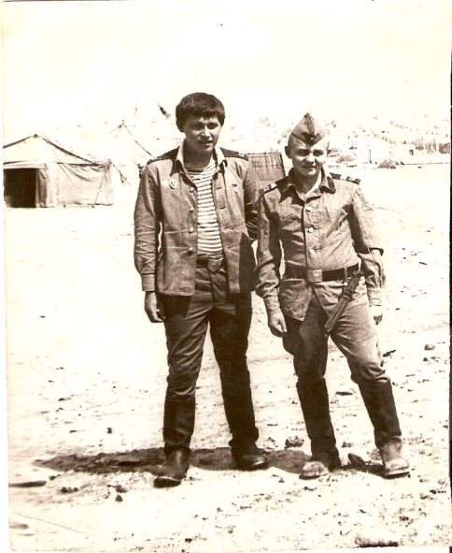
Воспоминания воина-интернационалиста
Алексеенко Владимира Константиновича
Выпускник 1978 года, после школы работал в «Сельхозтехнике», в армию призвали 9 мая 1979 года. В учебку направили под Киев в город Остер в танковые войска, потом перевели в медицинские. Через полгода отправили в Афганистан в составе Витебской воздушно-десантной Краснознаменной дивизии. Новый 1980 год застал в дороге. Сначала до Ташкента ехали поездом, потом до границы до города Термес и на машинах трое суток добирались до Кабула через перевал Саланг. Запомнились высокие горы, покрытые снегом, голубое небо, яркое , до боли в глазах,солнце и холод. А в долине, куда мы потом спустились, 50 градусов жары, пыль. Многие не выдерживали перепадов температуры и заболевали. Наша часть формировалась в Кабуле. Рядом с городом расположился палаточный медицинский госпиталь на 200 коек. Палатка была рассчитана на 6-7 человек. Мы были обеспечены всем необходимым. Не успели мы расположиться, как буквально через полчаса начали поступать первые убитые и раненые, привозили по 16-20 человек в день. Тяжело раненых отправляли в Ташкент «вертушкой», а легко раненых – оставляли». Владимир Константинович продолжает рассказывать и чувствуется, что такие воспоминания очень нелегки: «Мне приходилось убитых укладывать в цинковые гробы, стёклышко натирать наждачной бумагой, чтобы не было ничего видно, запаивать и отправлять на аэродром на самолёт «Чёрный тюльпан». …Руки тряслись, слёзы текли…». Командиром роты был Руслан Аушев – бывший президент Ингушетии.
Осенью 1980 года отпустили на побывку домой, а когда вернулся, часть переехала в город Баграм. На вертолёте пришлось искать свою часть.
Из дома постоянно получал письма от любимой девушки Наташи, от друзей. А однажды получил бандероль от своей бывшей учительницы В.В. Локаловой. Там была книга «Горячие точки земли» – очерки о трудовых подвигах молодых ребят. . Эта поддержка с родины придавала силы. Привёз книгу домой всю исписанную пожеланиями сослуживцев. Храню ее до сих пор.
Поздравление от учеников, вручение подарков
Ведущий: Полистаем Книгу Памяти:…геройски погиб в ночном бою; вступил в бой с превосходящими силами противника и погиб; руководил боем, будучи смертельно раненым, до последнего дыхания; погиб в рукопашной схватке…
Клип песня А. Розембаума «Черный тюльпан»
Ведущий: Да, это война унесла жизни многих ребят, принесла она горе и на нашу Первомайскую землю. Не дождались со службы своего сына Медведева Михаила его родные.
Скупые строки сообщенья:
«Погиб в бою боец-герой!,
И слезы до изнеможенья,
Что не вернется он домой.
И тот военный эпизод, который вечно сохранится.
Последний боевой поход,
И престало сердце биться.
Но не забыт герой друзьями,
Его мы будем помнить вечно.
Наш парень с улицы Советской:
Простой душевный, человечный…

Выступление Деруновой И. А., директора школьного музея
- Медведев Михаил Николаевич – выпускник нашей школы 1977 года, после школы 1 год проучился в Рыбинском лесном техникуме. В вооруженные силы СССР был призван 4 мая 1978 года. До отправки в Афганистан проходил службу в Витебской гвардейской воздушно-десантной дивизии в Прибалтике, Белоруссии.. Последнее письмо прислал в октябре 1979 года. Миша был оператором-наводчиком БМП. Погиб 31 января 1980 года в Афганистане при выполнении боевого задания в провинции Кундуз, на севере Афганистана, награжден орденом Красной Звезды (посмертно). Из 25 первомайцев, с той войны не вернулся домой только наш Миша.
( Из воспоминаний о Мише):
Первая учительница – Шейнова АлександраАлексеевна: «…Это был аккуратный, дисциплинированный, не по-детски серьёзный ученик…ребята дружили с ним, старались подражать ему во всем…среди других детей был примером честности, доброты и трудолюбия, уважения к старшим, внимания и заботы к младшим… Очень любил природу и хорошо рисовал…»
Классный руководитель, учитель физики – Цветкова Галина Карловна: «…Возглавлял в дружине тимуровскую работу, за активную работу в отряде Мишу премировали путевкой в Артек. Миша не мог пройти мимо любой беды. Престарелым соседям носил воду, дрова, ходил в магазин за продуктами. Он очень любил охоту и природу, поэтому поступил учиться в Лесной техникум…»
Из переписки отца Михаила Медведева, Николая Михайловича с командирами войсковых частей в которых проходил службу его сын (весна – лето 1980 года):
«..Проходя службу в нашей части, ваш сын зарекомендовал себя с исключительно положительной стороны. Непосредственные командиры отмечают его как дисциплинированного, грамотного и исполнительного солдата. Имел ряд поощрений от командиров и начальников… Командир военной части 65581 Шпак.»
Как мало лет он прожил прожил, только 20!
Но миг победы больше, чем года.
Как трудно умереть, чтобы остаться,
Остаться в наших душах навсегда.
В школьном музее хранятся его тетради и учебники, письма и рисунки, много фотографий и Мишины награды.
Ведущий: Пусть десять или двадцать лет пройдет,
И время врачевать умеет раны,
Давайте помнить тех, кто не придет,
Нельзя нам забывать Афганистана.
Мы, повстречавшись на родной земле,
Уйдя в круговорот воспоминаний,
Помянем не вернувшихся парней
Единственной минутою молчанья.
Объявляется минута молчания в память о погибших воинах.
Клип песни «Память»

Возложение цветов к мемориальной доске Медведева Михаила

Приложение
ФОТОРЕПОРТАЖ ВНЕКЛАССНОГО МЕРОПРИЯТИЯ
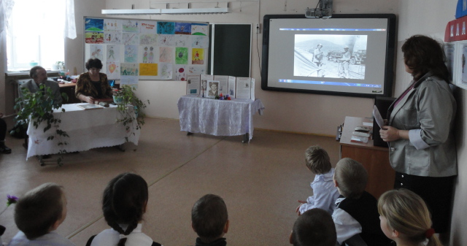

«В Кабул летят вчерашние мальчишки…»

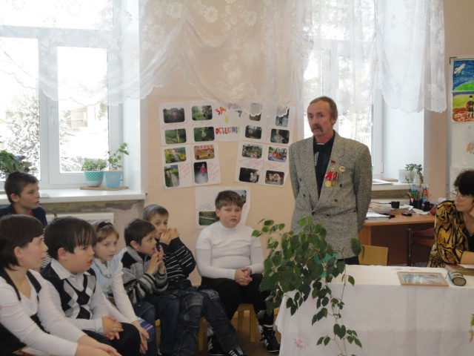

Воспоминания воина-интернационалиста
Алексеенко Владимира Константиновича

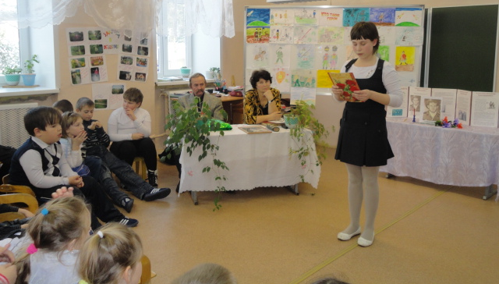

Поздравление от учеников, вручение подарков

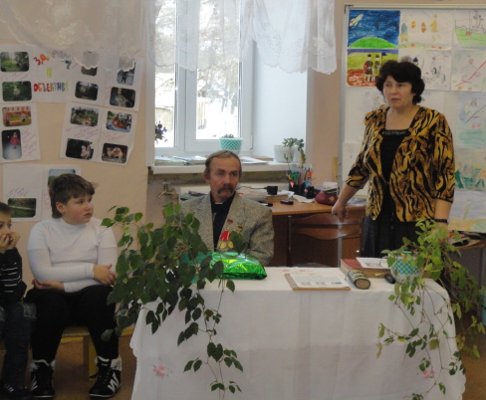

Выступление Деруновой Ирины Александровны,
директора школьного музея

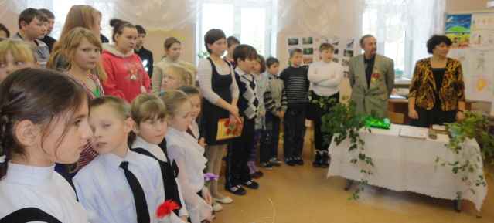

Минута молчания

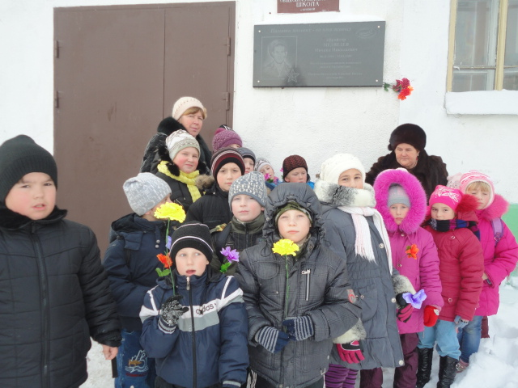

Возложение цветов к мемориальной доске Медведева Михаила

